# **---天纵70独家攻略----**

前言：欢迎来到天纵独家70版本，版本精心打造，复古9职业+缔造改的女鬼剑。女鬼剑伤害平衡。本版本无抽奖无心悦累计，不充钱就可以玩，上线送20万点券，可以在商城选购1-14期天空套。点击赛利亚就送70CC套和13强化券。

全职业精修，技能柔化，优化白字，刷图不卡顿流畅的一笔。

职业buff立绘

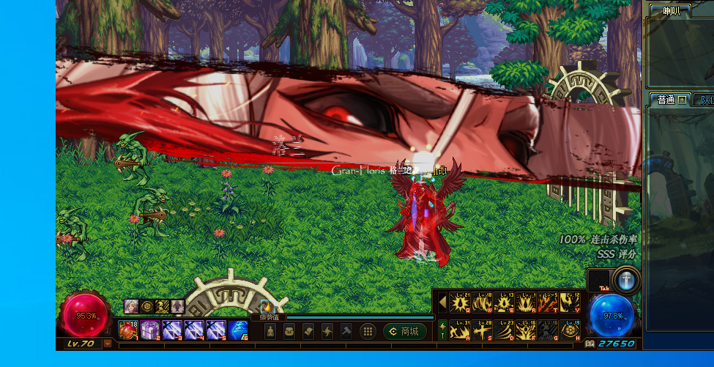

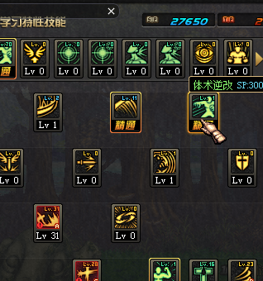

独家打造乱入系统，每次刷远古地图（机械牛，王的遗迹等等。），进入boss房间，都有概率碰到时空的裂缝，触发乱入boss。

ps：新人装备是打不过乱入boss的，建议前期组队打，做完铁匠的第一期的远古装备和泰拉石武器，再去打乱入boss就没什么压力了。

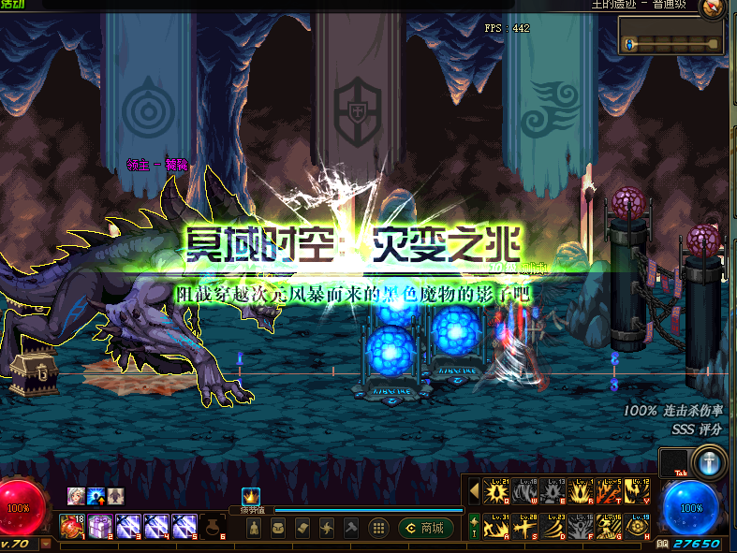

乱入boss会掉落淬体碎片，宠物碎片，称号碎片，翡翠叶子等各种强力道具。

宠物碎片可以兑换毕业宠物，称号碎片可以在赛利亚处兑换称号随机礼盒用来完成称号簿，淬体碎片用来完成Qp点任务。

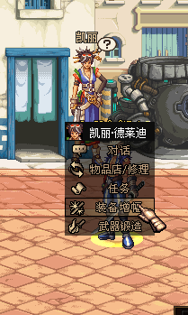

增幅需要大量的矛盾，可以通过乱入boss掉落，也可以翡翠叶子兑换。

称号簿收集，助力成长

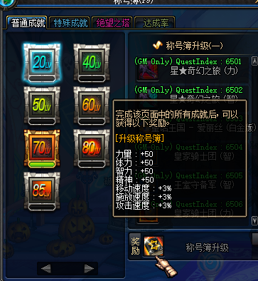

个性技能帮你突破极限

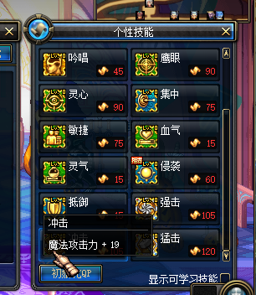

1. 新人起步篇。

上线我们点击赛利亚，领取新人礼包。

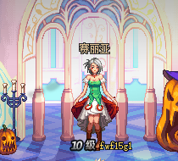

新人礼包送全套强力装备和一张+13强化券和三张增幅券，更有陪伴系列称号助你刷图。

上线送的20万点券可以在商城任意挥霍。

商城礼包1-14期天空任意挑选。

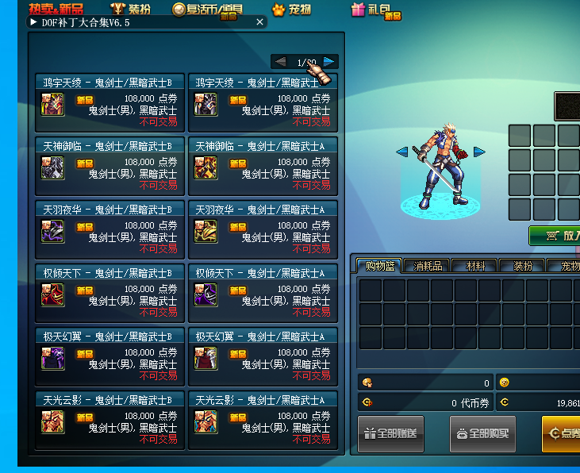

二：领完礼包后我们就可以去做开深渊的任务，去刷深渊，获取更强力一些的史诗装备。

三：第一阶段的地图的远古4图，即王的遗迹，悲鸣，机械牛，假猪。

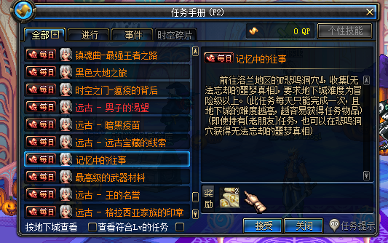

对应的装备可以在铁匠林纳斯处领取，两天就可以做一件装备，很快速

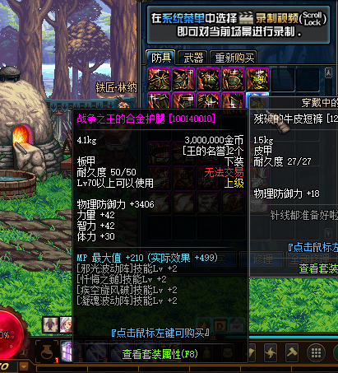

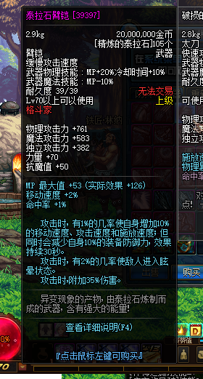

做完第一期的装备以后，抗魔值会有显著的增加，就可以去挑战异界，真猪，和海上列车的两个远古图。

异界6图可以在门口npc物品店兑换异界化宠物装备

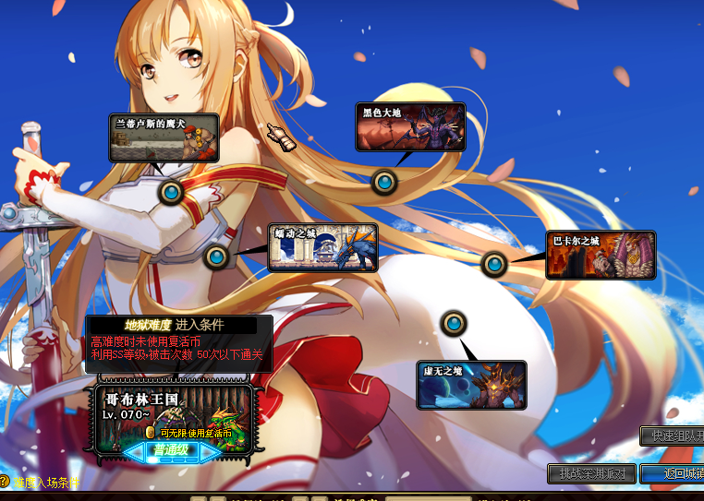

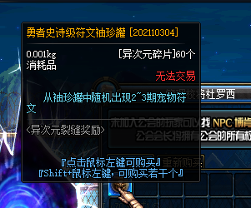

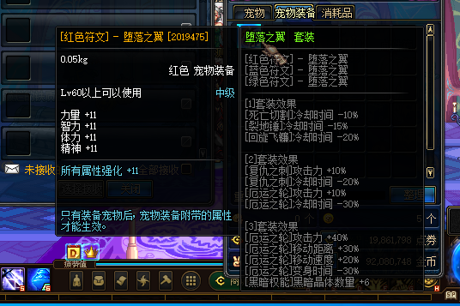

野猪不必说，用来做野猪防具的。

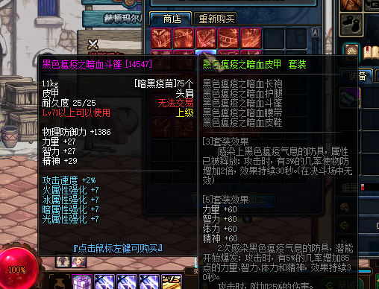

而海上列车的远古图可以制作天纵首饰和左右槽

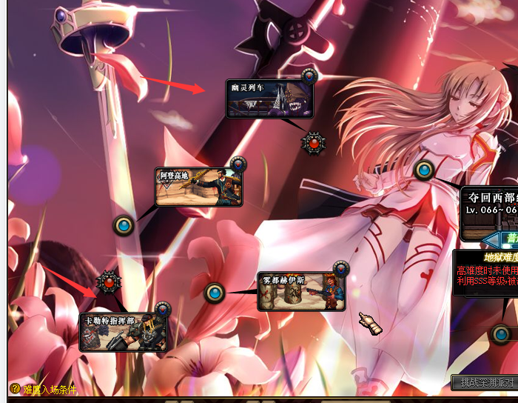

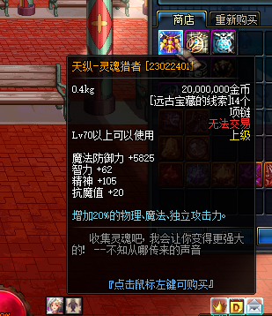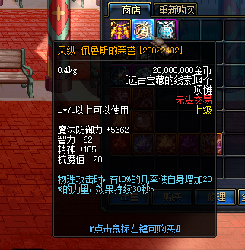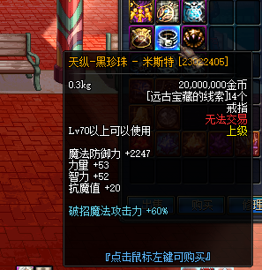

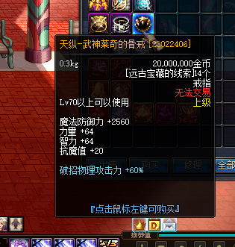

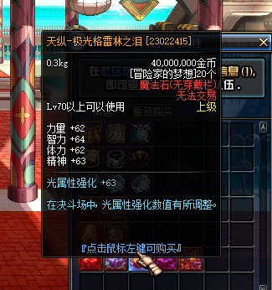

做完野猪防具和天纵首饰以后，抗魔值可以达到210

这时我们就可以去格兰之森山麓，去挑战时空之门

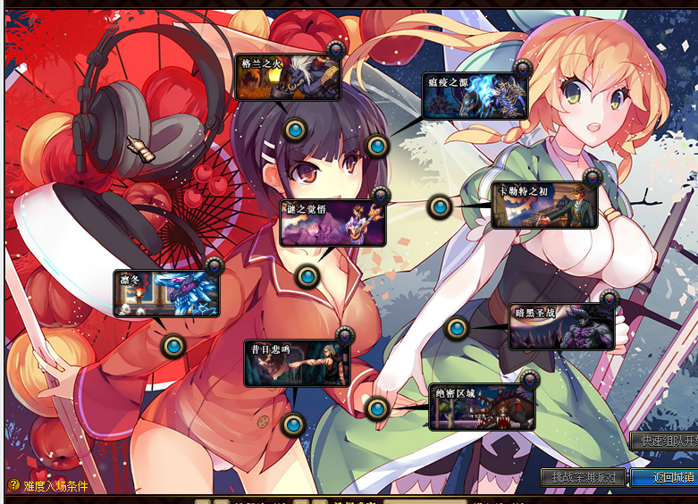

这里我们可以获得更强力的卓越野猪套。

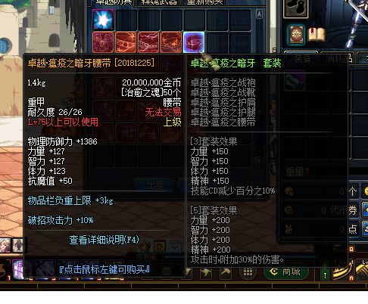

最后的级阶段就是魂图，需要你的抗魔值达到360点，地点在格兰之森。

